**Гузняк Денис (Huzniak Dzianis)**

6 февраля 1793 г – крещение сына Марцина (НИАБ 136-13-894, лист 18об, №14/1793-р (ориг)), (РГИА 823-2-18, лист 246,№5/1793-р (коп)).

16 июня 1799 г – крещение сына Яна (НИАБ 1781-27-199, лист 128, №30/1799-р).

6 апреля 1802 г – крещение сына Луки (НИАБ 937-4-32, лист 6, №8/1802-р).

12 марта 1805 г – крещение сына Стефана Павла (НИАБ 136-13-894, лист 57, №19/1805-р (ориг)).

см.тж. Клинники

**НИАБ 136-13-894:** Лист 18-об. **Метрическая запись №14/1793-р (ориг).**

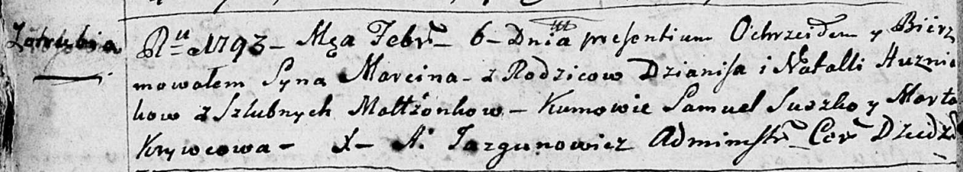

Дедиловичская Покровская церковь. 6 февраля 1793 года. Метрическая запись о крещении.

Huzniak Marcin – сын родителей с деревни Отруб.

Huzniak Dzianis – отец.

Huzniakowa Natalla – мать.

Suszko Samuel - кум.

Krywcowa Marta - кума.

Jazgunowicz Antoni – ксёндз.

**РГИА 823-2-18:** Лист 246об. **Метрическая запись №5/1793-р (коп).**

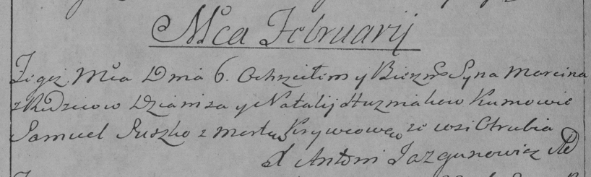

Дедиловичская Покровская церковь. 6 февраля 1793 года. Метрическая запись о крещении.

Huzniak Marcin – сын родителей с деревни Отруб.

Huzniak Dzianis – отец.

Huzniakowa Natalija – мать.

Suszko Samuel – кум.

Krywcowa Marta – кума.

Jazgunowicz Antoni – ксёндз.

**НИАБ 1781-27-199:** Лист 128. **Метрическая запись №30/1799-р.**



Дедиловичский костел Наисвятейшего Сердца Иисуса. 16 июня 1799 года. Метрическая запись о крещении.

Huzniak Joann – сын крестьян с деревни Отруб.

Huzniak Dzienis – отец.

Huzniakowa Natalia – мать.

Suszko Simon – крестный отец.

Krywcowa Taciana – крестная мать.

Linhart Hyacinthus – ксёндз.

**НИАБ 937-4-32:** Лист 6. **Метрическая запись №8/1802-р.**

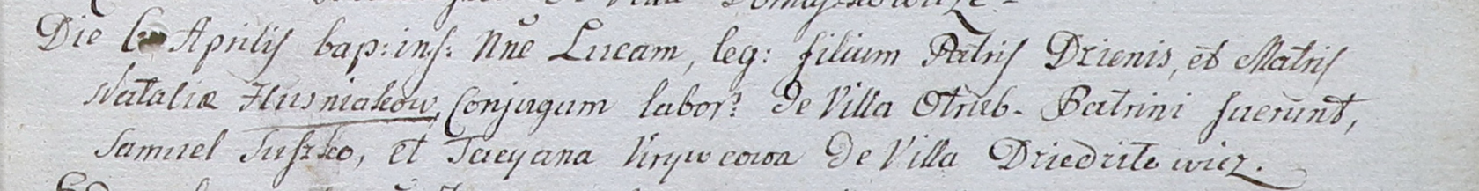

Дедиловичский костел Наисвятейшего Сердца Иисуса. 6 апреля 1802 года. Метрическая запись о крещении.

Huzniak Łuca – сын крестьян с деревни Отруб.

Huzniak Dzienis – отец.

Huzniakowa Natalia – мать.

Suszko Samuel – крестный отец.

Krywcowa Tacyana – крестная мать, с деревни Дедиловичи.

Linhart Hyacinthus – ксёндз.

**НИАБ 136-13-894:** Лист 57. **Метрическая запись №19/1805-р (ориг).**

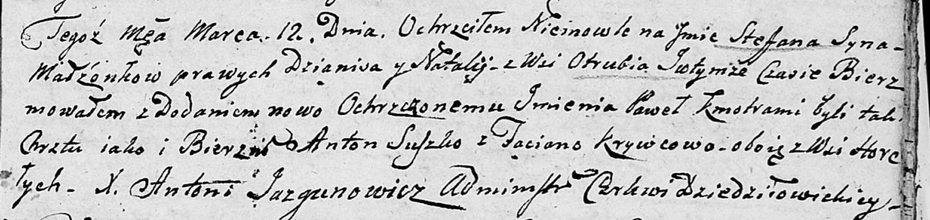

Дедиловичская Покровская церковь. 12 марта 1805 года. Метрическая запись о крещении.

[Huzniak] Stefan Paweł – сын родителей с деревни Отруб.

[Huzniak] Dzianis – отец.

[Huzniakowa] Natalja – мать.

Suszko Anton – кум, с деревни Горелое.

Krywcowa Taciana – кума, с деревни Горелое.

Jazgunowicz Antoni – ксёндз.